PERIODO DEL INFORME: 01 DE ENERO 2020 AL 31 DE OCTUBRE 2021

DEPENDENCIA: INSTITUTO DE DEPORTE Y RECREACIÓN DEL META - IDERMETA

VALOR TOTAL INVERSIÓN PÚBLICA: $ 72.249.449.512,64

- INFORME DE LOS PRINCIPALES LOGROS DE LA DEPENDENCIA

- Infraestructura de alto rendimiento. Se relaciona la ejecución de obras de infraestructura deportiva de alto rendimiento relaciona a continuación:

VILLA OLÍMPICA Y ESTADIO MACAL

De acuerdo con el proyecto “CONSTRUCCIÓN Y MEJORAMIENTO DE LA VILLA OLÍMPICA Y REFORZAMIENTO ESTRUCTURAL DEL ESTADIO MACAL EN EL MUNICIPIO DE VILLAVICENCIO, META” en el mes de enero la administración recibe con un porcentaje de avance de ejecución del 4%, como consta en el informe de interventoría.

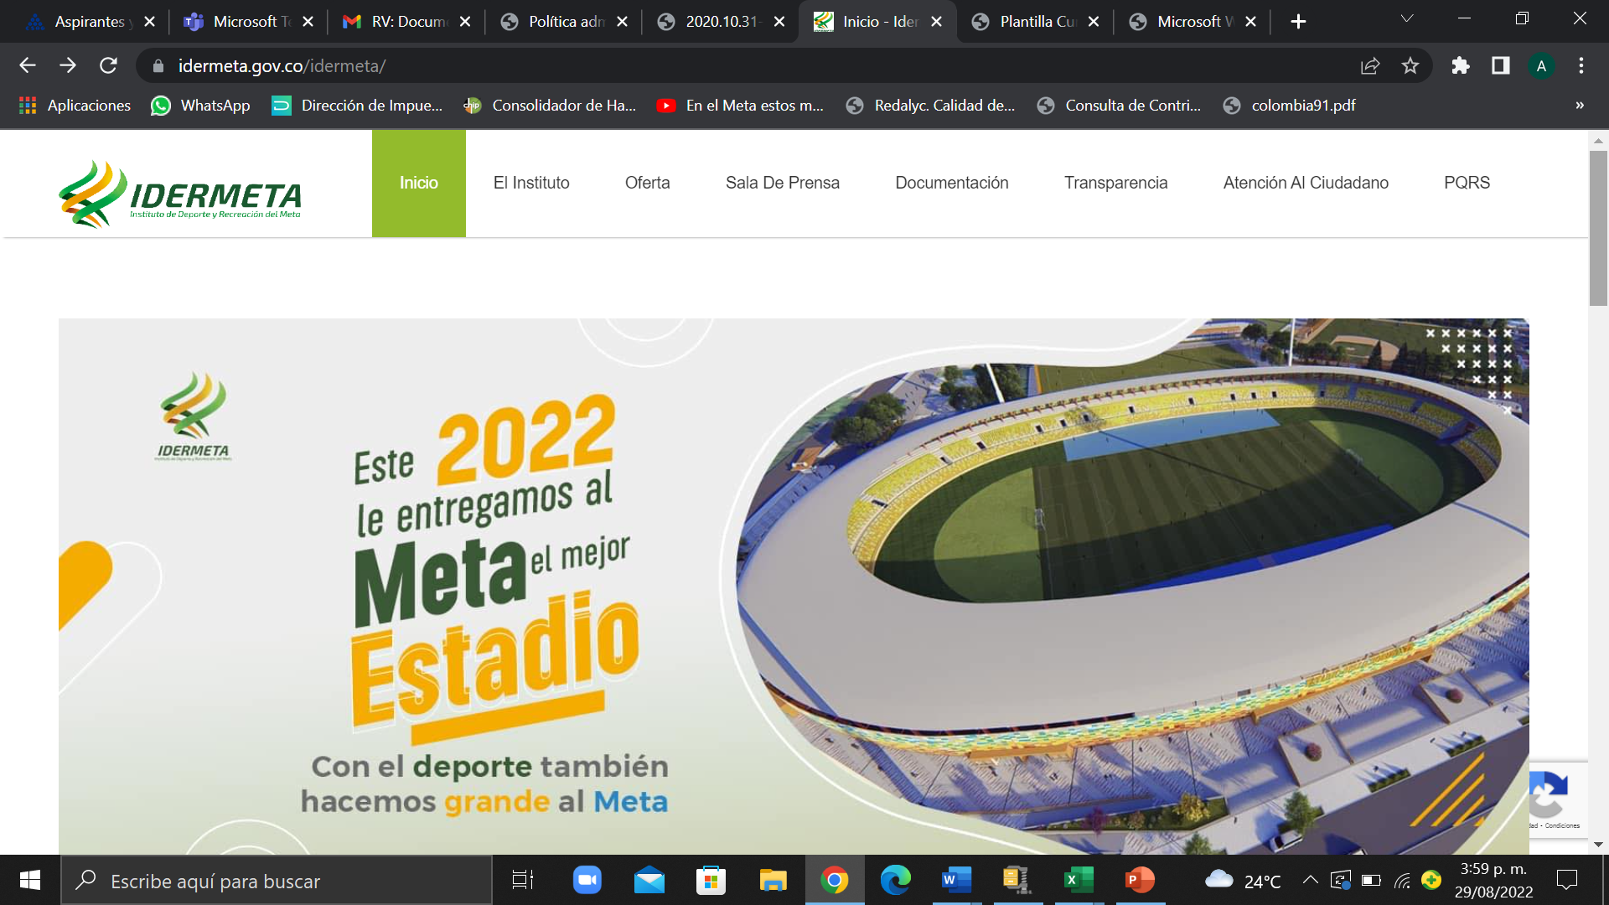

En la actualidad las obras que se desarrollan en relación al mencionado proyecto tienen un alcance del 69.22%, correspondiente a obras ejecutadas en los diferentes escenarios y espacios del complejo deportivo relacionadas a continuación:

No | ESCENARIO | TOTAL, BENEFICIARIOS O POBLACIÓN IMPACTADA
1 | Reforzamiento estructural | 60.000 personas de los cuales 2500 son deportistas de diferentes categorías
2 | Construcción de cimentación fachada
3 | Cancha funcional con grama natural
4 | Estadio
5 | Grama sintética en a la cancha auxiliar
6 | Estructura y encerramiento cancha de tejo
7 | Espacio público alrededor del estadio

JOSÉ EUSTASIO RIVERA

Este escenario deportivo presente la ejecución de dos proyectos como se establece a continuación:

- En relación al proyecto “CONSTRUCCIÓN DEL NUEVO COLISEO ALVARO MESA AMAYA EN EL MUNICIPIO DE VILLAVICENCIO, DEPARTAMENTO DEL META” en la actualidad se presenta un nivel de avance de ejecución del 61.50%.
El alcance del proyecto se centra en el Coliseo Álvaro Mesa Amaya en el cual se incluye: Demolición del antiguo coliseo, arquitectura y estructura del nuevo coliseo, y urbanismo y obras exteriores.

De acuerdo con los diseños para el nuevo coliseo Álvaro Mesa Amaya, a continuación, se presenta la proyección de la obra terminada:
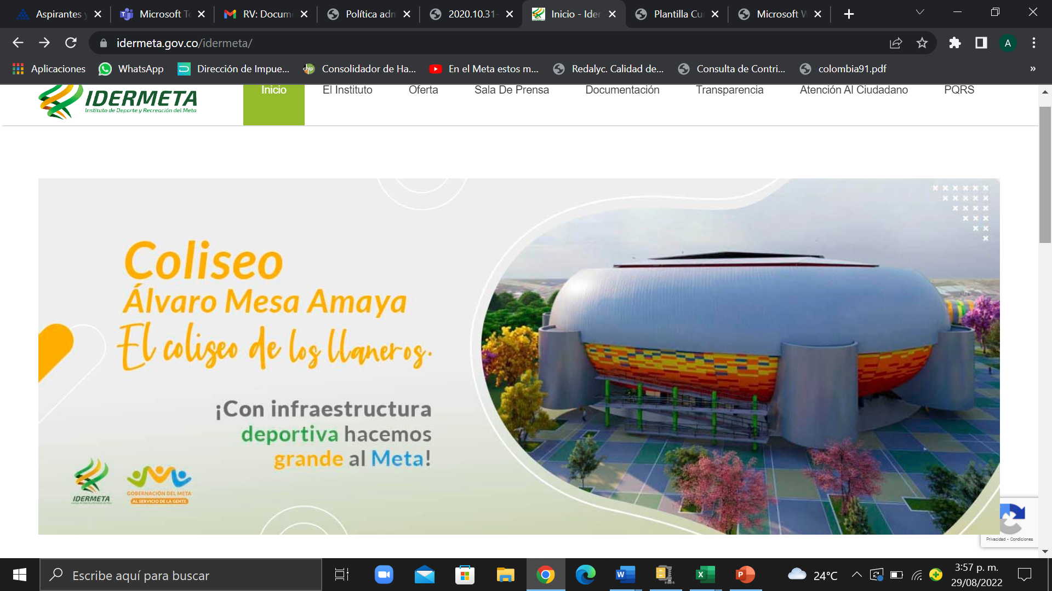

- A través del proyecto “MEJORAMIENTO Y DOTACION DE LA INFRAESTRUCTURA DE LAS PISCINAS OLIMPICAS DE LA CIUDAD DE VILLAVICENCIO-META”, en la vigencia 2021 el proyecto contempla un avance de ejecución física del 76.56% dando alcance a las siguientes intervenciones.

- Instalación cronometro de última tecnología
- Piscina funcional para entrenamiento de deportistas
- Mampostería y acabado de muros
- Cielo raso
- Carpintería metálica
- Baterías sanitarias
- Red eléctrica
- Red hidráulica
- Red sanitaria
- Dotación. En este ítem se destaca el suministro e instalación del sistema de cronometraje, dicho sistema es el más moderno del país convirtiéndonos en pioneros a nivel nacional.

A continuación, se presenta el estado de ejecución de obra y la proyección final del escenario:

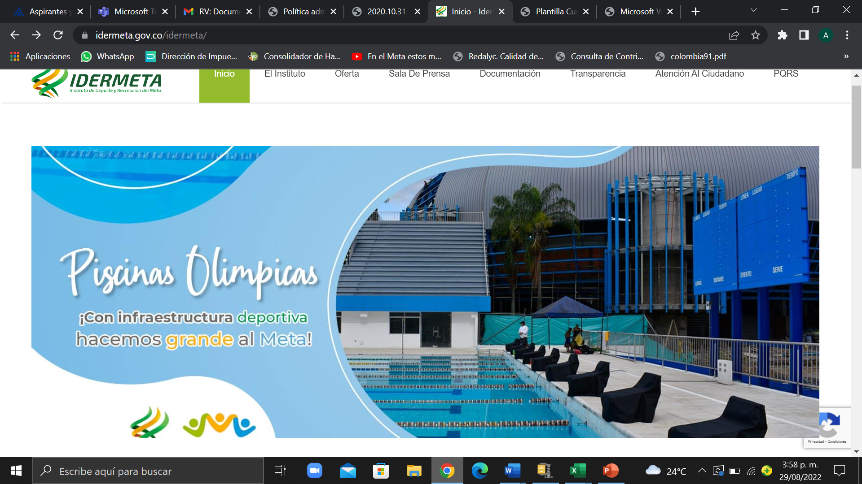

RESUMEN DE OBRAS

PROYECTO | EJECUCIÓN INICIAL 2020 | AVANCE ACTUAL
CONSTRUCCIÓN Y MEJORAMIENTO DE LA VILLA OLÍMPICA Y REFORZAMIENTO ESTRUCTURAL DEL ESTADIO MACAL EN EL MUNICIPIO DE VILLAVICENCIO, META | 4% | 69.22%.
CONSTRUCCIÓN DEL NUEVO COLISEO ALVARO MESA AMAYA EN EL MUNICIPIO DE VILLAVICENCIO, DEPARTAMENTO DEL META | 0% | 61.50%.
MEJORAMIENTO Y DOTACION DE LA INFRAESTRUCTURA DE LAS PISCINAS OLIMPICAS DE LA CIUDAD DE VILLAVICENCIO-META | 0% | 76.56%.

En la actualidad se encuentran en gestión $72.249.449.449.512 millones para las obras de alto rendimiento del departamento, los cuales fueron anunciados por el ministro del deporte Ernesto Lucena para la pista de atletismo, patinaje y adecuación de los coliseos menores.

- Gestión de recursos con el Ministerio del Deporte para la atención de los requerimientos y necesidades del sector.

La acción misional del instituto está enmarcada en el desarrollo de políticas dirigidas al deporte, la recreación, la educación física, la educación extraescolar y el aprovechamiento del tiempo libre, en ese sentido los convenios interadministrativos posibilitan aunar esfuerzos técnicos, administrativos y financieros, en tal sentido el instituto de deporte y recreación del Meta –IDERMETA gestionó cuatro convenios con el Ministerio del Deporte.

Estos convenios que tienen un valor inicial de $704.000.000 MCTE. Actualmente son las estrategias que están permitiendo realizar un acompañamiento en los 29 municipios del departamento, y en 3 Espacios Territoriales de Capacitación y Reincorporación (ETCR) en los municipios de Macarena, Mesetas y Vista Hermosa con el programa deporte social comunitario a través de los monitores de paz.

A continuación, se presentan los cuatro convenios:

NO. CONVENIO | DENOMINACIÓN DEL CONVENIO | TOTAL BENEFICIADOS
COID 805/2020 | HEVS META ACTIVO Y FELIZ | 1380 personas de los diferentes grupos etarios.
COID 835/2020 | ESCUELAS DEPORTIVAS PARA TODOS | 1380 personas de los diferentes grupos etarios.
COID 844/2020 | FORTALECIMIENTO DE LAS ESTRATEGIAS DE LA RECREACIÓN | 1380 personas de los diferentes grupos etarios.
COID 855/2020 | DEPORTE SOCIAL COMUNITARIO | 1380 personas de los diferentes grupos etarios.

Se han beneficiado a 3060 niños, niñas, adolescentes y jóvenes en procesos de iniciación, fundamentación y perfeccionamiento deportivo. Asimismo, se han beneficiado a 12.092 personas en la práctica de estilos de vida saludable, la recreación, el deporte y el aprovechamiento del tiempo libre.

- Estímulos a deportistas de alto rendimiento a través de la entrega de incentivos económicos.

Gestión del Decreto N° 382 de 2020 “por medio del cual se modifica parcialmente el Decreto 0230 del 19 de julio de 2011”, en el sentido de redefinir las categorías de los incentivos económicos al programa de deportista apoyado de alto rendimiento deportivo metense, conforme a los resultados competitivos en el ámbito nacional e internacional, definidos a continuación:

- APOYADO CATEGORÍA 1. Incentivo mensual de dos (2) salarios mínimos legales mensuales vigentes, para los deportistas que hayan obtenido medalla de oro en las justas nacionales inmediatamente anterior 2019, o medalla de plata o bronce siempre y cuando este en proyección de clasificación a las justas del deporte olímpico (Tokio 2021).
- APOYADO CATEGORÍA 2 Incentivo mensual de uno punto cinco (1.5) salarios mínimos para deportistas que hayan obtenido dos o más medallas (multimedallistas) en las justas nacionales inmediatamente anterior 2019.
- APOYADO CATEGORÍA 3 Incentivo mensual de un (1) salario mínimo para deportistas que hayan obtenido una medalla en las justas nacionales inmediatamente anterior.

En este sentido el programa “deportista apoyado de alto rendimiento deportivo metense” ha entregado 288 incentivos por valor de $539.210.181 MCTE, a los deportistas que cumplen con los criterios enmarcados en el decreto No. 382 de 2020. Estas distinciones se otorgan a los deportistas medallistas de los XXI Juegos Deportivos Nacionales y V Juegos Deportivos Paranacionales 2019 que continúan en su proceso a los próximos juegos deportivos Nacionales y Paranacionales 2023.

A través de la vinculación de 123 técnicos y un equipo multidisciplinario que han
fortalecido los procesos de preparación deportiva y atención con las ciencias
aplicadas al deporte, de cara a la participación de los atletas del departamento en
campeonatos nacionales e internacionales.

ACTIVIDADES RECREATIVAS Y DE APROVECHAMIENTO DEL TIEMPO LIBRE
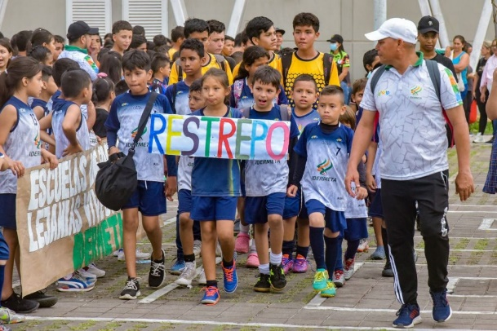 | 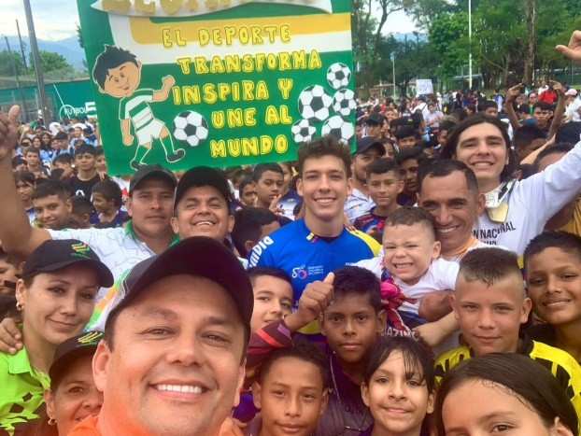
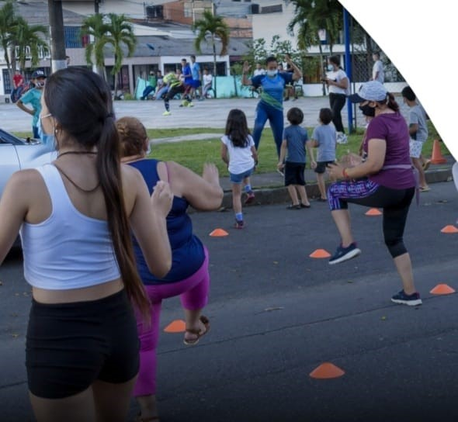 | 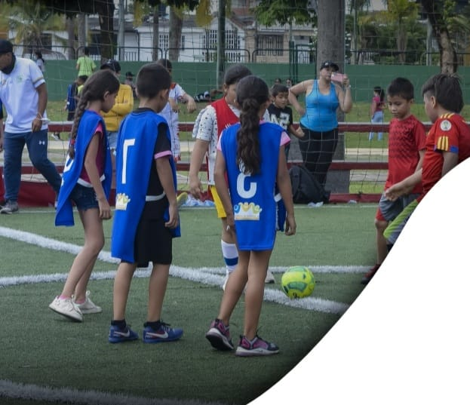
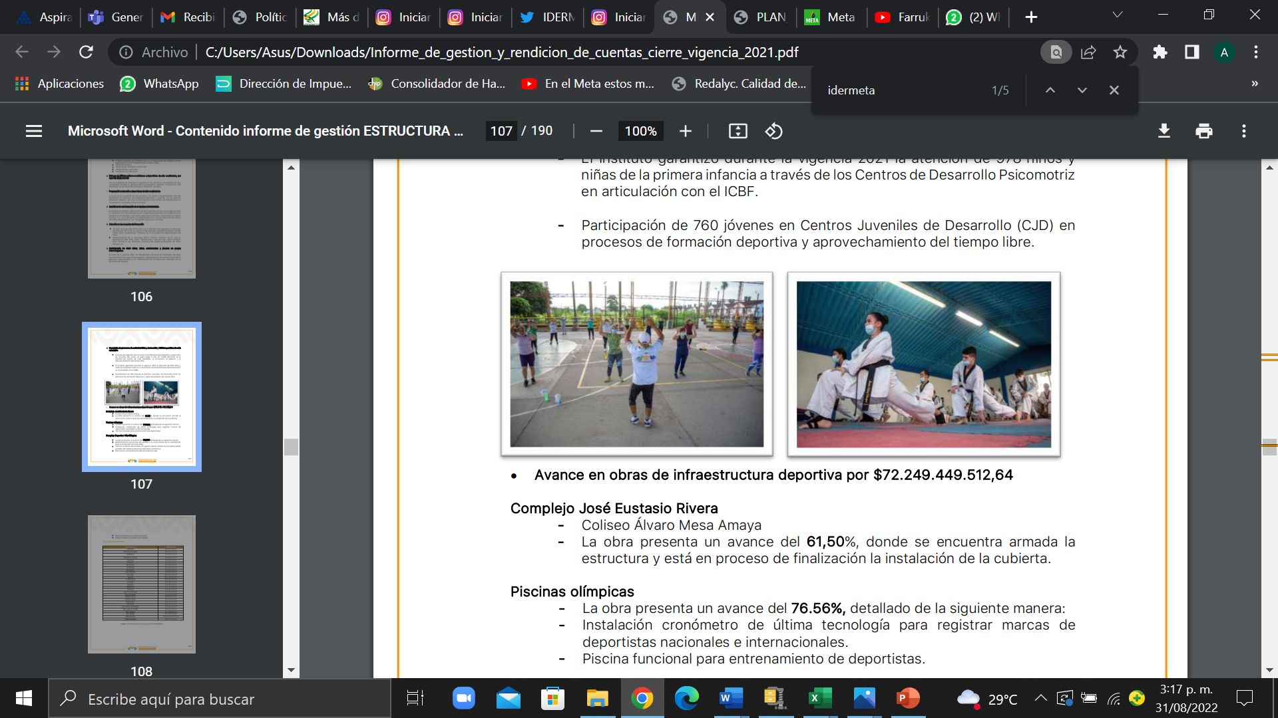 | 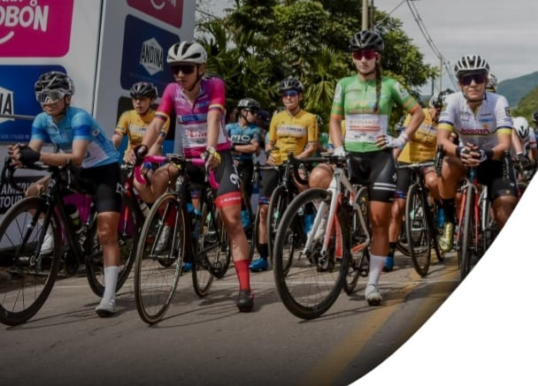

Además, es de resaltar que la gestión de los programas que desarrolla la entidad no solo se visualiza en el departamento del Meta, sino que tiene un alcance a nivel nacional e internacional, tal y como se muestra a continuación con los 20 municipios y países con más conexiones:

 | NACIONAL |  | INTERNACIONAL
N° | MUNICIPIO | PERSONAS ALCANZADAS | PAÍS | PERSONAS ALCANZADAS
1 | Villavicencio | 38562 | Colombia | 93886
2 | Bogotá | 11883 | Estados Unidos | 995
3 | Yopalito | 3282 | Venezuela | 809
4 | Restrepo | 2802 | México | 618
5 | Acacias | 2297 | España | 426
6 | Puerto López | 1605 | Argentina | 262
7 | Puerto Gaitán | 1564 | Perú | 241
8 | Mesetas | 1470 | Ecuador | 198
9 | Cumaral | 1328 | Chile | 191
10 | Granada | 1283 | Canadá | 132
11 | Medellín | 1035 | Cuba | 109
12 | San Martin | 887 | Brasil | 101
13 | Castilla la nueva | 880 | Bolivia | 84
14 | Vista hermosa | 816 | Guatemala | 78
15 | Santa marta | 812 | Francia | 76
16 | Yopal | 722 | Australia | 68
17 | Guamal | 702 | Panamá | 54
18 | Cali | 667 | Italia | 52
19 | Villanueva | 504 | Costa Rica | 41
20 | Cúcuta | 503 | Alemania | 38
TOTAL |  | 73604 |  | 98459

- Visibilizar las ligas y nuestros deportistas de elite

La vinculación del talento humano para la continuidad de los procesos deportivos de alto rendimiento a través de la contratación de 123 técnicos deportivos y un equipo multidisciplinario de procesos posibilito impactar a deportistas 486 que serán la base de la delegación de los juegos deportivos nacionales y para nacionales 2023. Estos deportistas fueron registrados en la plataforma del instituto IsoftSport 1.0, lo cual ayudara a tener una caracterización acertada de la población impactada.

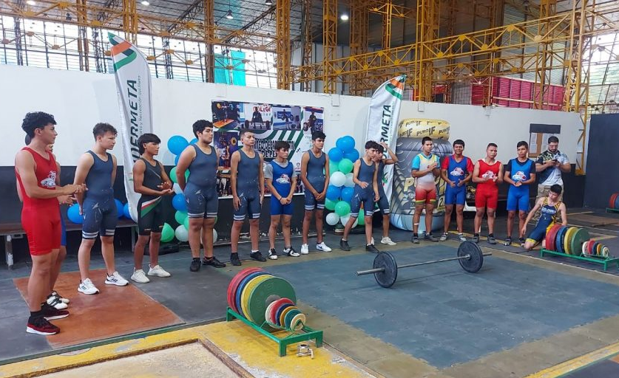 | 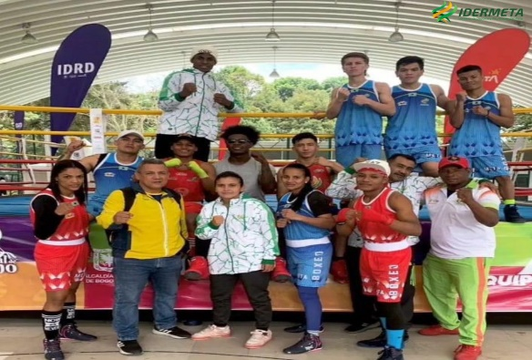

Además, esta interacción no solo se realizó con los atletas de alto rendimiento, sino que las interacciones fueron con la comunidad en general, con el fin de promover el deporte competitivo.

- OTRAS GESTIONES

- Implementación de la estrategia piloto “Futuros Llaneros” en la cual se beneficiaron 600 niños, niñas, adolescentes y jóvenes más, como semillero
para acceder a las divisiones inferiores del equipo profesional de fútbol
Llaneros FC.

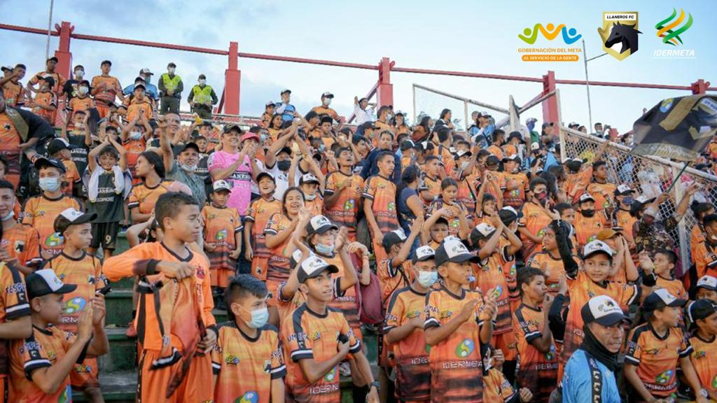 | 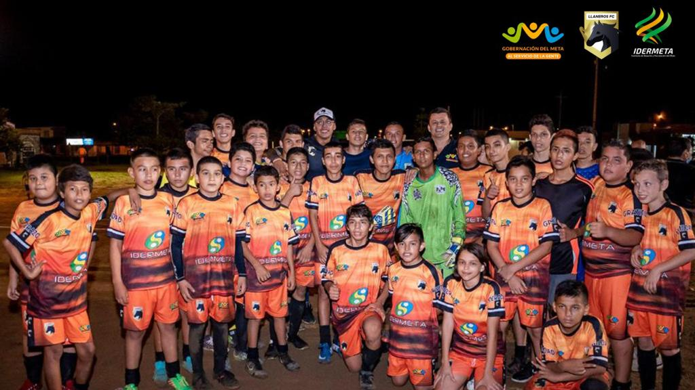

- En alianza con la gente se lograron recuperar 92 polideportivos en Villavicencio.

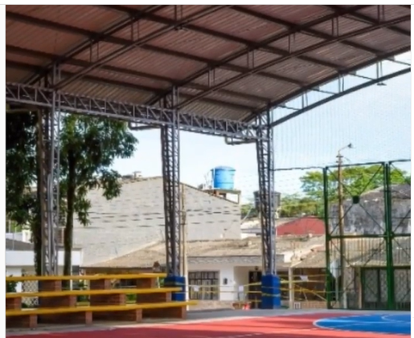 | 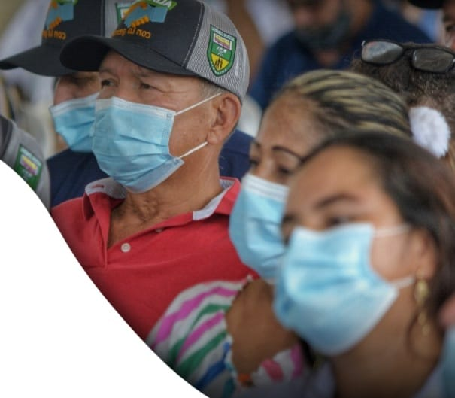

- Gestión en la conformación de 3 equipos profesionales conformados y reconocidos en las disciplinas de futbol, baloncesto y ciclismo.

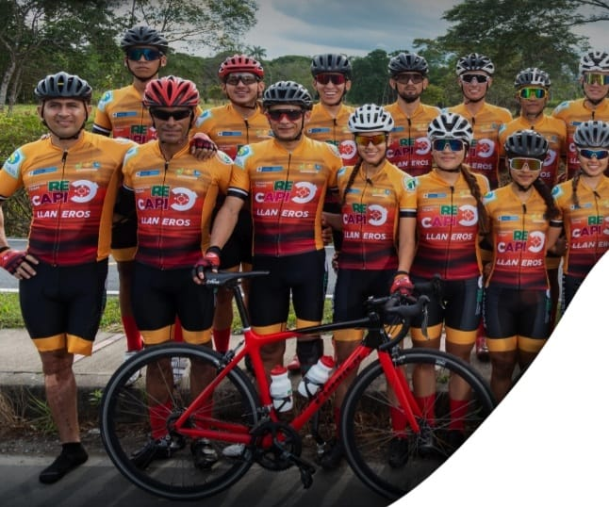

- INFORME DE LAS ACCIONES FRENTE A LA REACTIVACIÓN ECONÓMICA DEL DEPARTAMENTO

- Estímulos a deportistas de alto rendimiento a través de la entrega de 288 incentivos económicos por un total de $539.210.181 MCTE, para beneficiar a 95 deportistas medallistas en juntas nacionales o internacionales, entregas que se realizan de manera mensual.
- Vinculación de 123 técnicos y un equipo multidisciplinario para coordinar, atender y preparar los deportistas de alto rendimiento, donde se incluye técnicos de procesos, técnicos deportivos y profesionales de las ciencias aplicadas.
- Apoyo en la participación de 760 jóvenes en Centros Juveniles de Desarrollo (CJD) en procesos de formación deportiva y aprovechamiento del tiempo libre.
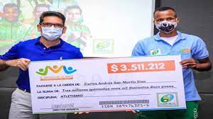

- Articulación con el ICBF, el instituto garantizo durante la vigencia 2021 la atención de 978 niños de la primera infancia a través de los centros de desarrollo Psicomotriz.

